Инструкция за даване на права на студентите за дисциплина
За да добавите студент във вашата дисциплина е необходимо да отворите в Контролен панел – Управление на потребителите в потребителските групи.
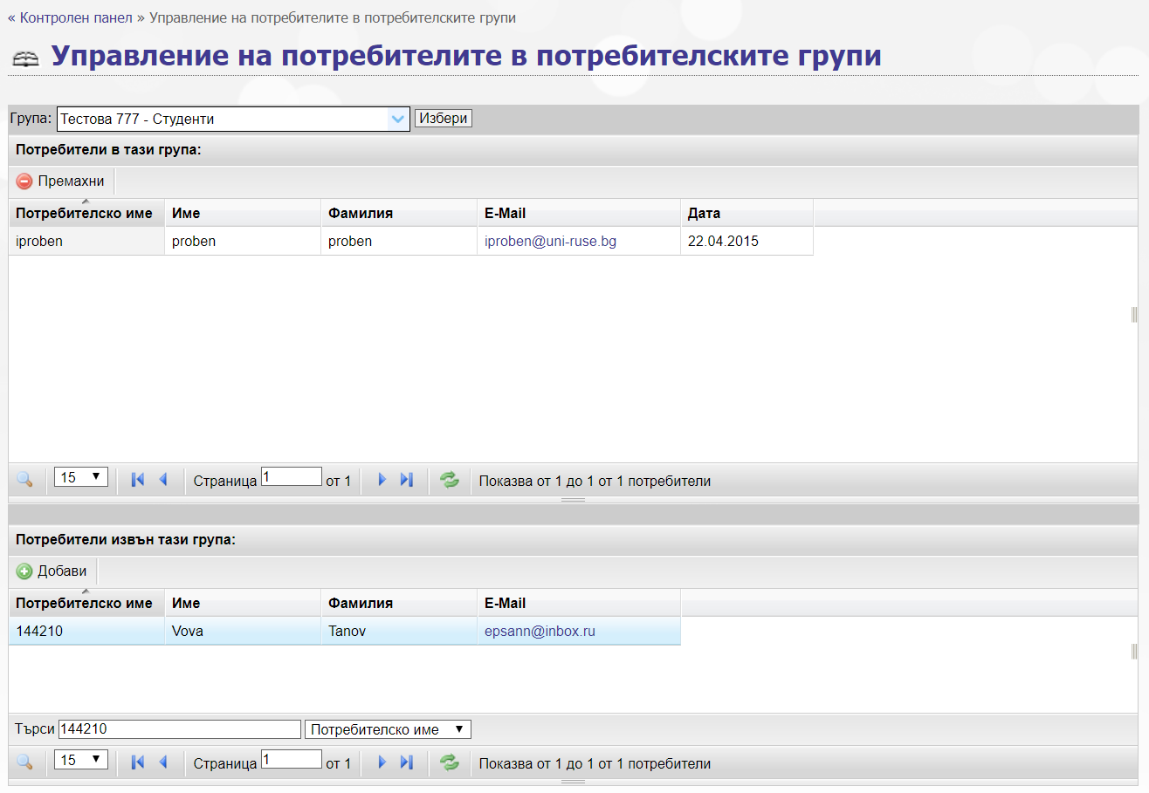
От падащото меню „Група:“ изберете дисциплината, за която искате да добавите студент. Изберете бутон Избери. В горната таблица е списъка на всички потребители в групата, които имат права да виждат дисциплината. В долната таблица са всички потребители на системата, които са извън групата. За да добавите нов студент, трябва да потърсите факултетния номер на студента като използвате лупата в долния ляв край на долната таблица. След намиране на студента, трябва да се избере съответния студент и той се изобразява в син цвят. Избира се зеления бутон „ + Добави“ и студентът се добавя в горната таблица, както е показно на фигурата.

